玫瑰园里的三无人

麦国华 [有理儿有面](javascript:void(0);)

**有理儿有面**

微信号 youli-youmian

功能介绍 你说是不是

2021-05-15[原文](https://mp.weixin.qq.com/s?__biz=Mzg3MjEyMTYyNg==&mid=2247530297&idx=2&sn=eadeb87fcdae2ef382fbdd95fbc88026&chksm=cef6234cf981aa5a87c3dc16134ca976d3a5caaf4c6fe8d1ac1df348e98aeffce476f487d1eb&scene=27#wechat_redirect&cpage=38) 发表于

收录于合集





**全文共1087字，图片1张，预计阅读时间为4分钟。**

**文章发于“有理儿有面”（youli-youmian），欢迎大家在朋友圈和微信群转发。**

**公众号及其他平台转载请在后台留言。**



▼

本文作者：特区政府前新闻处助理处长 麦国华

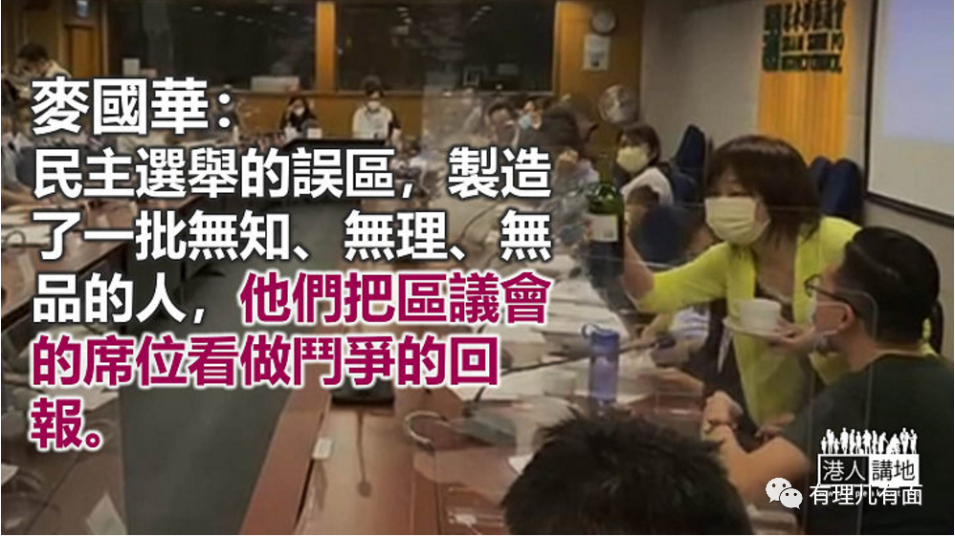

区议会换届以来，议员的言行劣迹斑斑，日日新鲜，花生友不愁寂寞。有“失踪”几个月，到规定停薪的日期才出现；有直告选民：“你无投我票，不用找我”。议员那副德性，既可笑，亦可恶，更多的是可悲。

抗疫无小事，人人戴口罩是抗疫工作重中之重，西贡区议员叶子祈却认为“口罩戴与不戴实在只是无聊小事”。他在公共巴士上除下口罩，遭其他乘客斥责，却用连串歪理纠缠，到警员到场前才戴回口罩。本来真的小事一桩，只要稍稍尊重法理人情，就可以将小事化无，但他狂妄无知的态度反将丑态传遍小区，最后被警方票控。

叶子祈的论调冠冕堂皇，只因为觉得“闷”除下口罩，指指责他的人根本没有“证明他一定传播病菌”。小学生都明白，就是因为不知道谁人染上病毒，所以才需要大家戴口罩，若经已知道某人确诊，早送入医院治疗，要不要戴口罩反是次要了。

叶议员要市民早日摆脱“疫情严峻”的恐惧，反思大众应该捍卫的自由。他一下子露了馅，把黑暴时期自由无限的论调无限复制，连掟汽油弹都有自由，为自由而不戴口罩岂不天经地义？他若留在家里扮无知，相信没多少人会皱一下眉头，但疫情下公开叫人放弃防疫措施，等同叫人跟健康过不去，他自便好了。

无知之外，叶子祈更是横蛮无理。他质问乘客哪条法例规定他要戴口罩，又指抗疫政策或法例都没有经过“合理”程序完成，隔离、强制检疫、封区等等全都只不过是利用“公众利益”要市民服从。

可那些措施通过时，反政府的议员还在立法会内意气风发，叶认为不合理，去找他们晦气好了。放眼世界，又有哪些国家不因“公众利益”理由而实行这些措施？香港过去几日已没有录得不明源头感染个案，这不算是“公众利益”，难道不戴口罩才算？

一些区议员的品行更是不堪。离岛区区议员王进洋日前自爆曾是吸食大麻者，又歪理连篇指大麻不是毒品，可以有助减压，年轻人跟风的话，香港就真的永世不得翻身。给他“神圣一票”的选民，面对下一代，或许要重新想想，那一票有多神圣。

深水埗区议会日前会议，开始不久，议员何启明、刘伟聪、周琬雯和副主席伍月兰已在享受红酒。其他议员看不过眼，向主席投诉，但主席说看不到《区议会条例》有规定不许议员在会上饮任何饮料。

癫狂如不久前的立法会，纵使有议员大捣乱，甚至四处抛秽物，依然无人敢公然在会议上饮酒作乐，将服务市民的场合变身兰桂坊。大家怕的是，下次会议会有人带上肥牛、海鲜“吃火锅”，甚至看4级片，反正条例内也没说不准。有这样的议员，这样的主席，市民还有什么期望。

民主选举的误区，制造了一批无知、无理、无品的人，他们把区议会的席位看做斗争的回报。

选举前，他们说会给我们造个玫瑰园，现在玫瑰园有了，在园内享受生活和特权的是他们，不是我们。

本文转自港人讲地





**关注公众号：**

**有理儿有面**

**理   性｜   揭   秘｜   探   讨**







### 精选留言

用户设置不下载评论